**#1 clone代码仓库**

git clone https://github.com/infiniflow/ragflow.git

cd ragflow/

**#2 下载所需各项依赖**

export HF_ENDPOINT=https://hf-mirror.com

uv run download_deps.py --china-mirrors #使用国内镜像，不加，使用默认

**#检查上一步是否成功下载nltk_data, 如果没有，拷贝本地nltk_data.zip到/ragflow/nltk_data，并解压，保证服务器以下目录结构和内容**

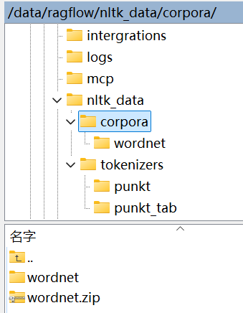

**#构建基础镜像**

docker build -f Dockerfile.deps -t infiniflow/ragflow_deps .

**#构建ragflow镜像，注意最后的.代表当前目录**

DOCKER_BUILDKIT=1 docker build -f Dockerfile -t infiniflow/ragflow:nightly .

**# 修改 ragflow/docker/ docker-compose-base.yml，限制资源**

**# 创建交换区，扩大内存(可选)**

linaro@sophon:/data$ sudo fallocate -l 4G /mnt/Storage1/swapfile

linaro@sophon:/data$ sudo mkswap /mnt/Storage1/swapfile

linaro@sophon:/data$ sudo swapon /mnt/Storage1/swapfile

swapon: /mnt/Storage1/swapfile: insecure permissions 0644, 0600 suggested.

# 关闭交换文件

sudo swapoff /mnt/Storage1/swapfile

# 删除交换文件

sudo rm /mnt/Storage1/swapfile

**#确保 vm.max_map_count 不小于 262144：**

sysctl vm.max_map_count

sudo sysctl -w vm.max_map_count=262144

#如果希望做永久改动，还需要在 **/etc/sysctl.conf** 文件里把 vm.max_map_count 的值再相应更新一遍：vm.max_map_count=262144

**#启动docker容器**

sudo docker compose -f docker/docker-compose.yml up -d

如启动正常，结果如下：

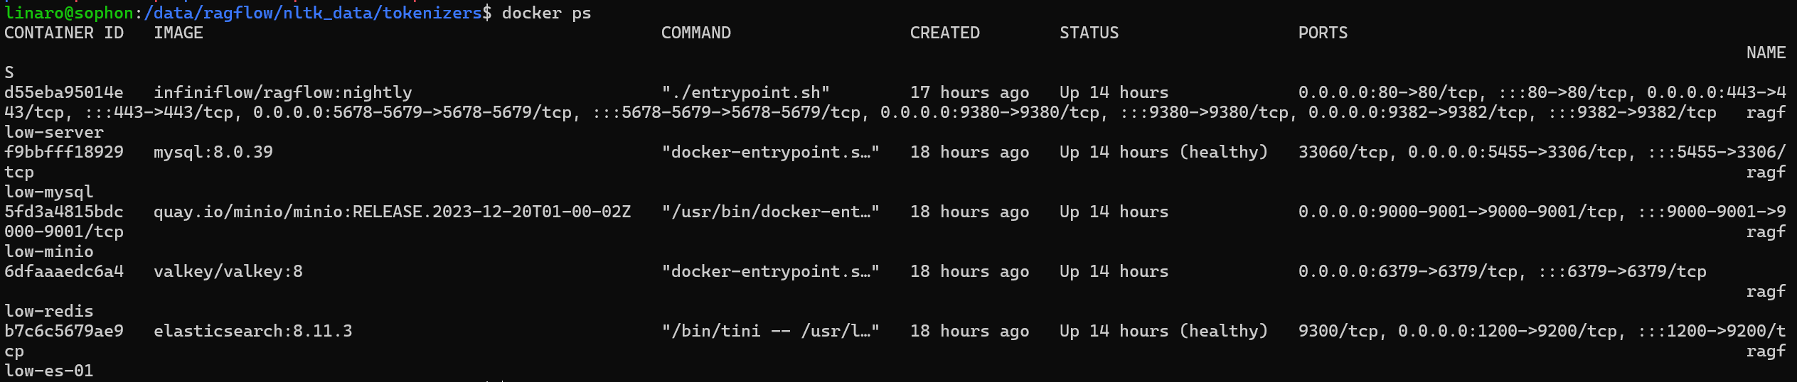

浏览器访问前端：http://192.168.19.11/